Chương Trình Du Lịch Khám Phá Văn Hóa:
VÙNG ĐẤT XỨ GÒ CÔNG
Đi Về Trong Ngày - Đi Về Bằng Xe Ô Tô.
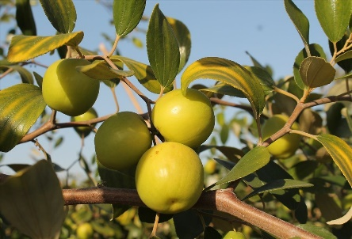
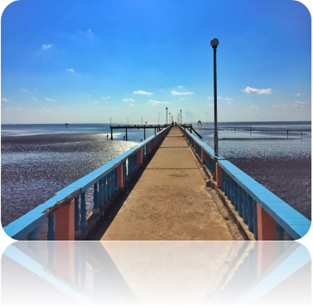
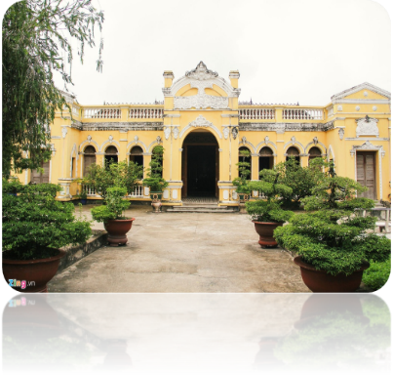

Nổi Bật

- Điểm Tham Quan:
  - Lăng Hoàng Gia: tìm hiểu về dòng họ Phạm Đăng và Thái hậu Từ Dũ.
  - Nhà Đốc Phủ Hải: tham quan nhà cổ và câu chuyện ngày xưa.
  - Biển Tân Thành: tham quan và thưởng thức hải sản.
  - Vườn Táo: hái táo và thưởng thức tại không gian xanh mát.
- Ăn Uống: 01 Bữa ăn đặc sản bánh giá Hòa Đồng + 01 Bữa chính với các món đặc sản địa phương.
399.000đ/Khách
GIÁ TOUR TRỌN GÓI:
Dành cho đoàn từ 10 - 25 khách.
LỊCH TRÌNH:
07h30: Xe và Hướng dẫn viên đón quý khách tại điểm hẹn, sau đó khởi hành đi Gò Công. Trên đường đi đoàn dừng chân tham quan tiệm Bánh Giá Hòa Đồng xem quy trình làm bánh và thưởng thức đặc sản Bánh Giá ở Gò công Tây.
09h00: Đoàn tham quan Lăng Hoàng Gia - là nơi thờ tự và lăng mộ của dòng họ Phạm Đăng - Thân Sinh của Hoàng Hậu Từ Dũ. Quý khách được nghe giới thiệu về dòng họ Phạm Đăng, các bia đá sắc phong của triều Nguyễn, giếng nước cổ...
10h00: Tiếp tục tham quan Ngôi Nhà Cổ Đốc Phủ Hải – Là một trong những ngôi nhà cổ tiêu biểu nhất ở đồng bằng sông Cửu Long nói chung và Tiền Giang nói riêng. Với lối kiến trúc độc đáo Đông Tây kết hợp cùng các kỹ thuật chạm khắc tinh xảo. Nơi làm cảnh quay của rất nhiều bộ phim nổi tiếng như: Lòng Dạ Đàn Bà, Tình Án, Khóc Thầm,…
11h30: Đoàn đến Khu Du Lịch Biển Tân Thành thưởng thức gió biển. Quý khách dùng cơm trưa tại nhà sàn ven biển với các loại hải sản tươi ngon đặc biệt là Nghêu Gò Công. Sau đó tự do tham quan chụp hình dạo biển, xem người dân đi cào nghêu nếu đúng dịp... Sau đó tham quan mua sắm hải sản ở đây về làm quà như nghêu, ốc mỡ, sam, mực, tôm sắt…
14h00: Xe đưa đoàn tham quan Vườn Táo Gò Công với không gian xanh mát, Quý khách được tự tay hái và thưởng thức những quả táo giòn, ngọt tại vườn và mua táo về làm quà. Ngoài ra Quý khách còn được thỏa sức sống ảo với khung cảnh sân vườn, đồng ruộng...
15h30: Đoàn tham quan mua sắm các đặc sản Xứ Gò về làm quà: yến sào, mắm tôm chà, mắm ruốc, mắm tôm đu đủ, lạp xưởng,…
16h00: Xe đưa đoàn khởi hành về lại điểm hẹn ban đầu, kết thúc chuyến tham quan, chia tay và hẹn gặp lại Quý khách Trên Mọi Nẻo Đường Du Lịch.
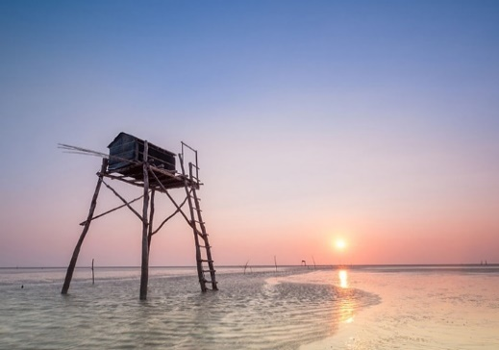
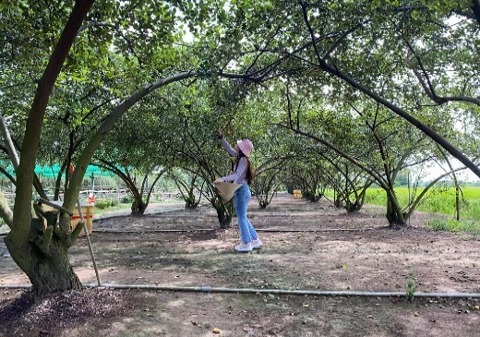
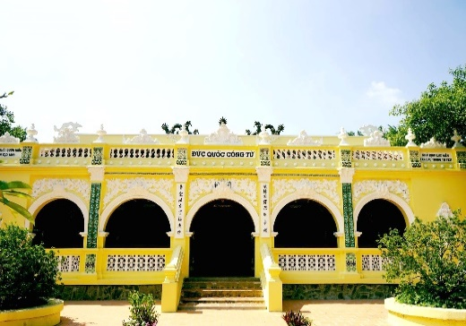

Tiêu Chuẩn Phục Vụ
- Vận Chuyển: Xe du lịch đời mới, tài xế ân cần lịch sự.
- Các Bữa Ăn Gồm
- 01 Bữa đặc sản bánh giá Hòa Đồng.
- 01 Bữa chính với các món đặc sản địa phương .
- Tham Quan: Vé vào cửa tham quan theo chương trình.
- Hướng Dẫn Viên: Vui vẻ nhiệt tình, nhiều kinh nghiệm, phục vụ đoàn suốt tuyến.
- Bảo Hiểm: Quý khách được tham gia bảo hiểm khi đi Du Lịch, mức bồi thường tối đa: 30.000.000 đ/1 trường hợp.
- 02 chai nước 500ml + 02 khăn lạnh/người/ngày.
VÉ TOUR TRẺ EM:
- Trẻ em từ 06 tuổi đến 11 tuổi: Mua 75% giá người lớn.
- Trẻ từ 0 - 05 tuổi: miễn phí: Sử dụng dịch vụ chung với cha mẹ (không quá 10% tổng số khách).
KHÔNG BAO GỒM:
- Chi phí điện thoại cá nhân, ăn uống ngoài chương trình và các vui chơi giải trí khác.
- Thuế VAT.
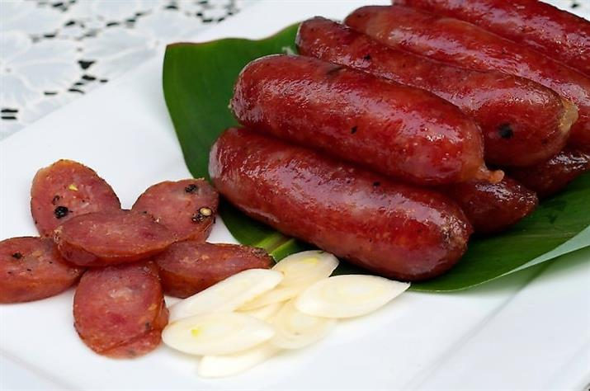
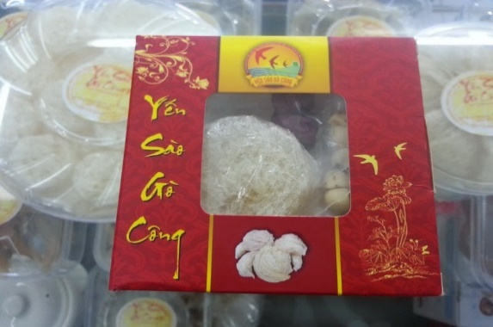
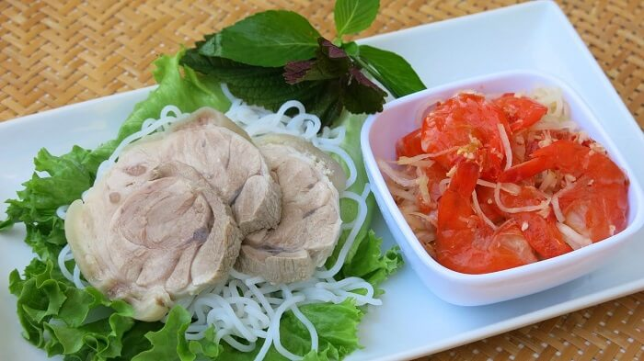

NON SÔNG VIỆT – ĐI DU LỊCH ĐÚNG NGHĨA
TẬN HƯỞNG CUỘC SỐNG

